**Классификация неорганических веществ.**

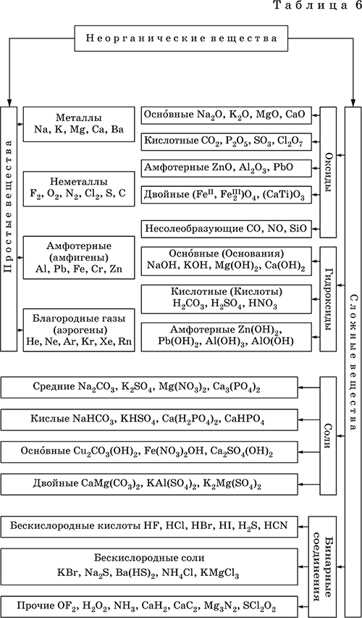

***Оксиды*** – соединения элементов с кислородом, степень окисления кислорода в оксидах всегда равна -2.

***Оснóвные оксиды***образуют типичные металлы со С.О. +1,+2 (Li2O, MgO, СаО,CuO и др.).

***Кислотные оксиды***образуют неметаллы со С.О. более +2 и металлы со С.О. от +5 до +7 (SO2, SeO2, Р2O5, As2O3, СO2,SiO2 , CrO3 и Mn2O7). *Исключение: у оксидов NO2 и ClO2 нет соответствующих кислотных гидроксидов, но их считают кислотными.*

***Амфотерные оксиды***образованы амфотерными металлами со С.О. +2,+3,+4 (BeO, Cr2O3, ZnO, Al2O3, GeO2, SnO2 и РЬО).

***Несолеобразующие оксиды***– оксиды неметаллов со С.О.+1,+2 (СО, NO, N2O, SiO).

***Основания (осно́вные*** [***гидрокси́ды***](http://ru.wikipedia.org/wiki/%D0%93%D0%B8%D0%B4%D1%80%D0%BE%D0%BA%D1%81%D0%B8%D0%B4%D1%8B)***)***— сложные вещества, которые состоят из иона [металла](http://ru.wikipedia.org/wiki/%D0%9C%D0%B5%D1%82%D0%B0%D0%BB%D0%BB%D1%8B) (или иона [аммония](http://ru.wikipedia.org/wiki/%D0%90%D0%BC%D0%BC%D0%BE%D0%BD%D0%B8%D0%B9)) и [гидроксогруппы](http://ru.wikipedia.org/wiki/%D0%93%D0%B8%D0%B4%D1%80%D0%BE%D0%BA%D1%81%D0%B8%D0%BB%D1%8C%D0%BD%D0%B0%D1%8F_%D0%B3%D1%80%D1%83%D0%BF%D0%BF%D0%B0) (-OH).

***Кислотные гидроксиды (кислоты)***- сложные вещества, которые состоят из атомов водорода и кислотного остатка.

***Амфотерные гидроксиды***образованы элементами с амфотерными свойствами.

***Соли*** – сложные вещества, образованные атомами металлов, соединёнными с кислотными остатками.

***Средние (нормальные) соли***— все атомы водорода в молекулах [кислоты](http://ru.wikipedia.org/wiki/%D0%9A%D0%B8%D1%81%D0%BB%D0%BE%D1%82%D0%B0) замещены на [атомы](http://ru.wikipedia.org/wiki/%D0%90%D1%82%D0%BE%D0%BC) металла.

[***Кислые соли***](http://ru.wikipedia.org/wiki/%D0%9A%D0%B8%D1%81%D0%BB%D1%8B%D0%B5_%D1%81%D0%BE%D0%BB%D0%B8) — атомы водорода в кислоте замещены атомами металла частично. Они получаются при нейтрализации основания избытком кислоты. Чтобы правильно назвать *кислую соль,* необходимо к названию нормальной соли прибавить приставку гидро- или дигидро- в зависимости от числа атомов водорода, входящих в состав кислой соли.

Например, KHCO3 – гидрокарбонат калия, КH2PO4 – дигидроортофосфат калия

Нужно помнить, что кислые соли могут образовывать двух и более основные кислоты, как кислородсодержащие, так и бескислородные кислоты.

***Осно́вные соли*** — гидроксогруппы основания (OH−) частично замещены кислотными остатками. Чтобы назвать *основную соль,* необходимо к названию нормальной соли прибавить приставку гидроксо- или дигидроксо- в зависимости от числа ОН - групп, входящих в состав соли.

Например, (CuOH)2CO3 - гидроксокарбонат меди (II).

Нужно помнить, что основные соли способны образовывать лишь основания, содержащие в своём составе две и более гидроксогрупп.

[***Двойные соли***](http://ru.wikipedia.org/wiki/%D0%94%D0%B2%D0%BE%D0%B9%D0%BD%D1%8B%D0%B5_%D1%81%D0%BE%D0%BB%D0%B8) — в их составе присутствует два различных катиона, получаются кристаллизацией из смешанного раствора солей с разными катионами, но одинаковыми анионами.

***Смешанные соли*** — в их составе присутствует два различных аниона.

***Гидратные соли (***[***кристаллогидраты***](http://ru.wikipedia.org/wiki/%D0%9A%D1%80%D0%B8%D1%81%D1%82%D0%B0%D0%BB%D0%BB%D0%BE%D0%B3%D0%B8%D0%B4%D1%80%D0%B0%D1%82%D1%8B)*)* — в их состав входят молекулы кристаллизационной [воды](http://ru.wikipedia.org/wiki/%D0%92%D0%BE%D0%B4%D0%B0). Пример: Na2SO4 ·10H2O.